Kaufberatung

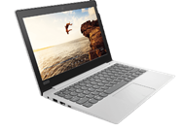
Für das problemlose Arbeiten mit dem Laptop sollte das Gerät folgende Eigenschaften erfüllen:

- Gewicht (max. 1,5 kg)
- Bildschirmgröße (mind. 11)
- Lüfter (möglichst lautlos)
- Akkulaufzeit mind. 9 Stunden
- Festplattenspeicher mind. 64GB, besser 128GB
- deutsche Tastaturbelegung
- Das Office-Paket wird vom Schulamt (für 5 Jahre) zur Verfügung gestellt

Unser Vorschlag: Acer Swift 1

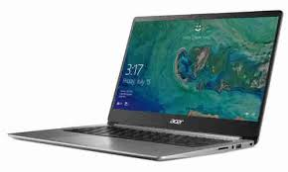
Preis ca. 500 Euro
Geschäfte vor Ort:

- Z.B. Notebookpoint Cavourstraße Meran

Sollte schon ein Laptop vorhanden sein, muss natürlich kein neuer gekauft werden, wenn er den oben erwähnten Anforderungen einigermaßen entspricht!

Leihgeräte von der Schule?

Familien, denen der Kauf eines eigenen Gerätes finanziell zu belastend ist, können um ein Leihgerät ansuchen. Das Ansuchen ist an die Schulleitung zu richten. (Infos im Sekretariat der Schule)

Touchscreen und/oder Stifteingabe?

- Beides möglich,muss nicht sein, Geräte mit Touch sind teurer

Wie geht es weiter?

- Bestellung der Neugeräte ab sofort

- Einbau der Laptops in den Unterricht ab Oktober

Bei Fragen:

Kofler Markus kofmar@rgtfo-me.it

